K2
Kawasaki ZX-6R 2003-2004

Montážní kit levá strana: Montážní kit pravá strana:
ID | Popis | Kat.č. | Ks
1 | Ocelo. Box M10 | X1 | 1
2 | Matice M10 pojistná | 810 | 1
3 | Šroub M10x140mm | 953 | 1
4 | Dural.váleček d=62mm | 151 | 1
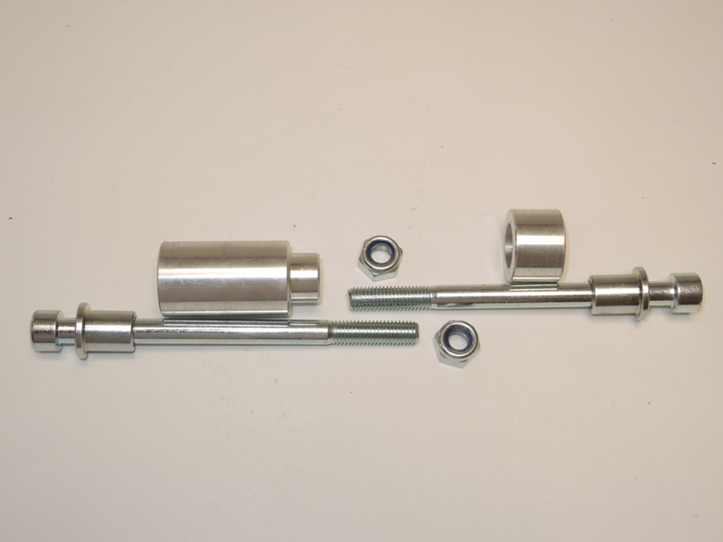
ID | Popis | Kat.č. | Ks
1 | Ocelo. Box M10 | X1 | 1
2 | Matice M10 pojistná | 810 | 1
3 | Šroub M10x130 | 883 | 1
4 | Dural.váleček d=20mm | 150 | 1

4
4

2
1
1

3
3

2

Montáž levá strana:
- Do protektoru vložte vložku ID.1 a poté šroub ID.3.
- Na šroub navlékněte dural. váleček ID.4
- Tuto sestavu namontuje na místo originálních šroubů.
- Ze zadu přitáhněte maticí ID.2.

Montáž pravá strana:
- Do protektoru vložte vložku ID.1 a poté šroub ID.3.
- Na šroub navlékněte dural. váleček ID.4
- Tuto sestavu namontuje na místo originálních šroubů.
- Ze zadu přitáhněte maticí ID.2.

Upozornění: Při montáži, doporučujeme použít lepidlo na závity (modré barvy).
